VANNO INSERITI ANCHE IL LOGO DELLA PAT E QUELLO DELLE POLITICHE GIOVANILI DELLA PROVINCIA AUTONOMA DI TRENTO  (VD. MANUALE D’USO) | 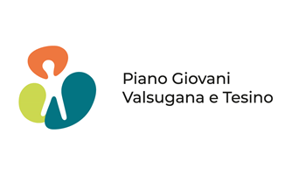 |  | 
 |  |  | 

Iniziativa realizzata con il finanziamento del Piano Giovani di Zona della Comunità Valsugana e Tesino anno 2025

